Llegada a Roma

Comenzamos la historia hoy todavía en el viaje de Pablo a Roma. Ellos pasaron tres meses en la isla porque era invierno y está muy frío para poder seguir viajando. Es probable por el clima que estuvieron allí de aproximadamente noviembre a aproximadamente febrero. Cuando el tiempo comenzó a cambiar ellos volvieron a embarcar en su tercer barco. Era de Alejandría y tenía a los dioses Dióscuros. Sabemos por la mitología que creían que estos hermanos gemelos eran los hijos de Zeus. Ellos creían que estos dioses les cuidaban cuando viajaban por agua.

Ellos llegan primeramente a Siracusa. Allí ellos se quedaron por tres días. Luego, siguen un poco más al norte y llegaron a Regio, lo que hoy conocemos como el dedo de pie de la bota de Italia. Con la ayuda del viento, al día siguiente llegaron a Poteoli. Allí ellos encontraron a algunos creyentes y se quedaron por una semana. Esta es la última porción del viaje hacía Roma que hacen por barco. El resto del viaje será por tierra. Y por fin llegaron a Roma. Cuando los hermanos en la fe se dieron cuenta que estaba llegando Pablo, fueron hasta el Foro de Apio y Tres Tabernas a recibirlos. Al verlos llegar a su encuentro, Pablo recobró fuerzas y ánimo.

Cuando llegaron a Roma, le permitieron a Pablo tener un domicilio propio para dormir pero con un soldado que lo custodiara. Era típico que la esposa estuviera en el brazo derecho de Pablo, o sea, del prisionero y que el otro lado de la esposa estuviera puesto en el brazo izquierdo del soldado.

Pablo entregó su vida para compartir la historia de Jesús con otros. El siempre vivía con su mente y su corazón pensando en el reino de los cielos. Pablo sabía que no había nada más importante. ¿Estás dispuesto a compartir la historia de Jesús con otros? ¿Estás dispuesto aunque sea incómodo? Escucha del libro de Filipenses cómo Pablo describe su tiempo cómo prisionero:

Lectura en Filipenses 1:12-14.

Pablo se siente orgulloso de haber podido ser parte de la obra de Dios. Se cuenta como privilegiado por sus cadenas porque sus cadenas pudieran proveer ánimo para compartir la palabra de Dios sin temor. Durante esta semana cuando sientas desanimo, cuando sientas temor, piense en Pablo y cómo él reaccionó dentro de la situación en el cual se encontraba. Recobre animo al estar entre otros cristianos y sigamos adelante hablando de Cristo con todos nuestros amiguitos.

Boletín Infantil
Tu Iglesia
Dirección

Número Telefónico
Dirección de la Página Electrónica
…Sopa de Letras…

P C D J O E A E A Q T Y J C G
E V I I M D H I P V J T U P J
T C G Z Ó I B B C Z O S O I C
Q E T V E S Z D Z A T X L I Y
R V O I G U C F A O S S B G Q
O D A D L O S U D I W I A T C
R O M A D H W I R X L R P W A
Y Z U D J T A Q B O J A Q M N
A L E J A N D R Í A S C T I Z
C X R R Y R O S E G J U A I Z
V Y T D X K K W O A W S X L P
X W O N O U R C K W U A U H S
A A D P J G D A E X C M Q A F
S N A T W C K I D P F G P O H
G I T D E Q X R I R K T V H J

ALEJANDRÍA CUSTODIA DIÓSCUROS
ITALIA PABLO REGIO
ROMA SIRACUSA SOLDADO
ZEUS
Orando a Dios
C Confesión de Pecados
A Adoración
P Petición
A Agradecimiento
…Frase Secreta…
Ponga las cajas en el orden correcto para encontrar una pregunta acerca de la lección de hoy:
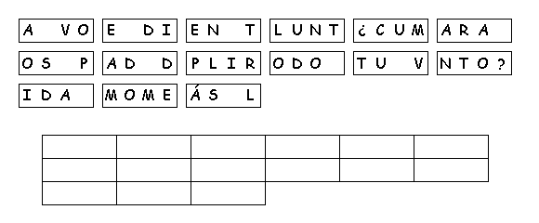
Texto de Memoria
Cuando llegamos a Roma, a Pablo se le permitió tener su domicilio particular, con un soldado que lo custodiara. Hechos 28:16 (NVI)

